Rapport_Module_Probabilité

SASIKUMAR BA ZIHOUNE GUENFICI MENDES

01/12/2022

# **Module de Probabilité**

Dans le cadre de la SAE 3.01, nous devions implementer une application web de calcul de probabilités dans le cadre d’une loi normale de paramètres m et σ. Pour ce faire, nous avons choisis de coder en python pour la partie modèle et JavaScript,PHP et HTML pour l’interface graphique.

### 1.1 Introduction

Nous avons utilisé les propriétés suivantes:

* La loi normale suivant une loi de Gauss, sa courbe est en cloche et son pic est situé à l’espérance (noté σ). Notre objectif est d’obtenir la probabilité P(X < t), autrement dit P(-inf < X < t).
* Dans le cas où t>σ (cas 1), on a P(X < t) = P(-inf < X < σ) + P(σ < X < t) = 0.5 + P(σ < X< t) (voir Figure 1). Il nous reste donc plus que P(σ < X < t) à calculer, ce qui nous est possible grâce aux formules fournies
* Dans le cas où σ>t (cas 2), notre méthode à été de calculer “l’inverse” de P(X < t) c’est à dire P(X > t). Ainsi, P(X > t) = P(t < X < σ) + P( σ < X < +inf )= P(t < X < σ) + 0.5 (voir Figure 2). Ou plus simplement : P(X > t) = 1 - P(X < t) (voire Figure 1 et 2) Il ne nous reste donc plus que P(t < X < σ) à calculer.

On en déduit également que si σ=t (cas 3), P(X < t) = P(X < σ) = 0.5 (voir Figure 3).

De plus, nos fonctions étant des approximations, quelques précautions ont dû être mises en place pour éviter des résulats incohérents (P<0 ou P>0).

if res < 0 :  
 res = 0  
if res > 1:  
 res = 1  
 return res

### 1.2 Codage des méthodes

  A noter que nous utilisons les bibliothèques math (notamment pour π) et numpy.

from math import *  
from numpy import arange

**Loi Normale :**

def loi_normale(x, m, et):  
 """  
 Fonction de la loi normale telle que donnée en cours  
 Entrées :   
 x : variable (float / int)  
 m : éspérance (float / int)  
 et : écart-type (float / int)  
 Retour : res : f(x) (float / int)  
 """  
 denom = et * sqrt(2 * pi)  
 e = exp((-1 / 2) * ((x - m) / et) ** 2)  
 res = e / denom  
   
 return res

Pour toutes les méthodes (sauf celle de Simpson), nous travaillons sur l’intervalle [σ,t] ou [σ,t].

  #### 1.2.1 La méthode des rectangles droits

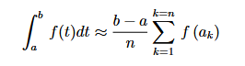

Formule Fournie

Le calcul de la somme :

a = m # l'éspérance  
b = t # l'écart-type  
pas = (b-a)/n #distance entre 2 division  
if a == b :  
 return 0.5  
for a in arange(a,b,pas): # la somme   
 sum += loi_normale(a, m, et)   
res = sum*pas + 0.5   
return res

#### 1.2.2 La méthode des rectangles gauches

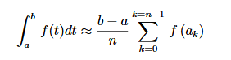

Formule Fournie

Le calcul de la somme :

a = m  
 b = t  
 pas = (b-a)/n  
 if a == b :  
 return 0.5  
 for k in arange(a+pas,b+pas,pas):  
 sum += loi_normale(k, m, et)   
 res = sum*pas + 0.5   
 return res

La boucle va de a+pas à b inclus car la somme va de n=1 à n inclus.

#### 1.2.3 La méthode des rectangles médians

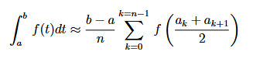

Formule Fournie

Le calcul de la somme :

a = m  
 b = t  
 pas = (b-a)/n  
 if a == b :  
 return 0.5  
 for k in arange(a, b, pas):  
 c = (k+k+pas )/2 #k = ak et k+pas = ak+1  
 h = loi_normale(c, m, et) # * i  
 sum+= h   
 res = sum*pas + 0.5 #   
 return res

#### 1.2.4 La méthode des trapèzes

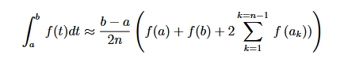

Formule Fournie

Le calcul de la somme :

a = m  
b = t  
pas = (b-a)/n  
fa = loi_normale(a,m,et)  
fb = loi_normale(b,m,et)  
if a == b :  
 return 0.5  
for k in arange(a+pas, b, pas): de   
 sum+= loi_normale(k,m,et)  
   
res = ((b-a) / (2*n) * (fa + fb + 2*sum)) + 0.5  
return res

#### 1.2.5 La méthode de Simpson

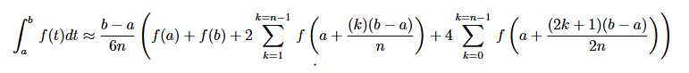

Formule Fournie

Pour cette dernière méthodes, travailler sur l’intervalle [σ,t] ne nous à pas réussit. Nous avons donc appliqué à la lettre la formule donnée dans le sujet.

Le calcul de la somme :

a = m  
b = t  
fa = loi_normale(a,m,et)  
fb = loi_normale(b,m,et)  
  
if a == b :  
 return 0.5  
for k1 in arange(1,n): # de 1 à n-1  
 e1 = a + (k1*(b-a)) / n  
 sum1+= loi_normale(e1,m,et)  
  
for k2 in arange(n): # de 0 à n-1  
 e2 = a + ((2*k2 +1) * (b-a)) / (2 * n)  
 sum2+= loi_normale(e2,m,et)  
  
res = ((b-a)/(6*n)) * (fa + fb + 2*sum1 + 4*sum2) + 0.5  
return res

### 2 Échantillons d’exemples :

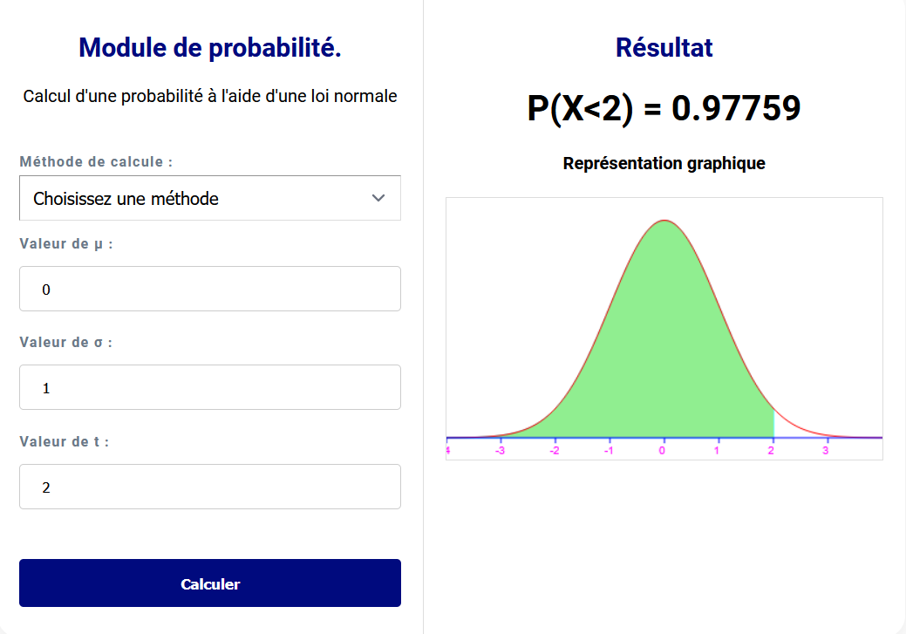

Figure 1

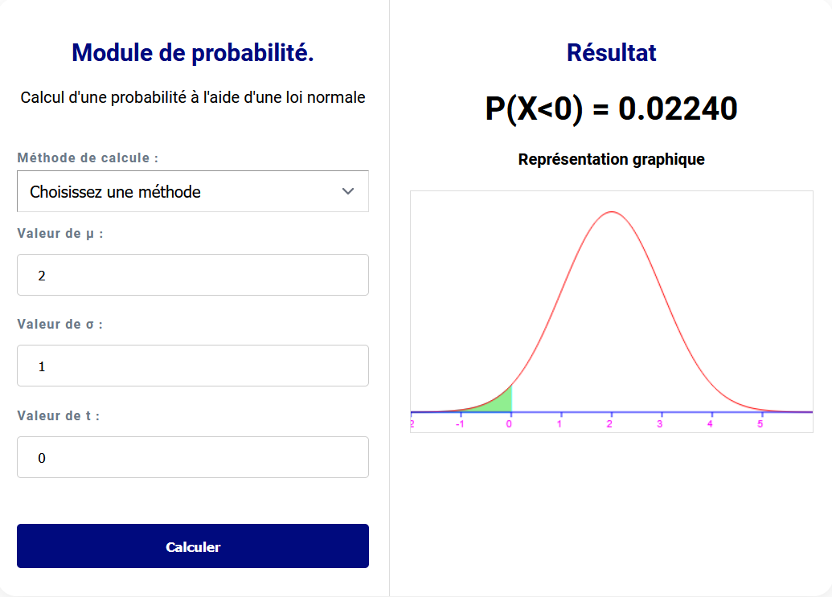

Figure 2

On peut remarquer que 0.97759 + 0.02240 = 0.99999 ~= 1 (cas 1 et 2)

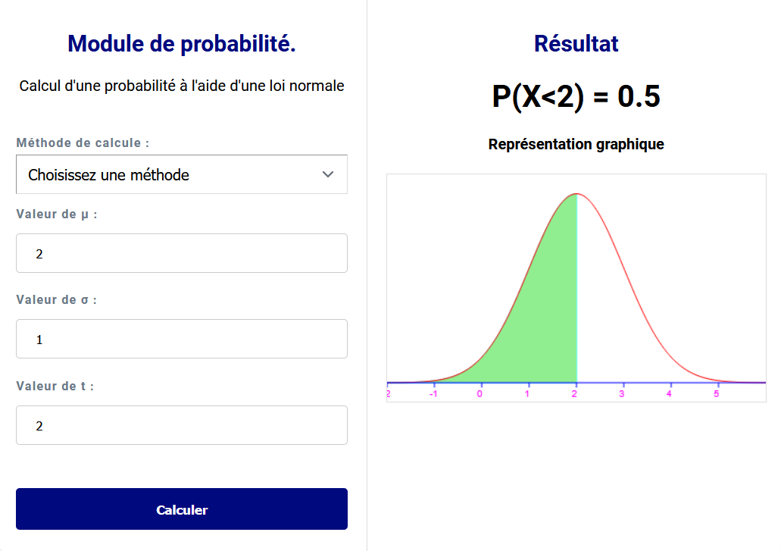

Figure 3 (cas 3 )

Concernant le graphique, nous nous sommes inspirés du code de Alain Busser qu’il a mit sur son site (licence MIT) : <https://irem.univ-reunion.fr/IMG/html/normales.html>

En résumé, le script va dessiner toujours la même courbe de loi nomrale (courbe de Gauss). Ce qui change d’une courbe à l’autre c’est l’intervale le la courbe qui est représenté tout cela en fonction de t et de µ.